Evidencias del proyecto
Edificio App - Servlets/JSP
Ejercicio 13 - Edificio
Miguel Lara
Codigo: 7502510046
Cuarto semestre - Ingenieria de Software
Universidad de Cartagena
Asignatura: Desarrollo Web
Repositorio: https://github.com/mlarav1/edificio-miguel-lara

1. Descripcion del ejercicio
Actividad: Servlets/JSP - introduccion a la segunda generacion del desarrollo de aplicaciones web (Unidad 1, individual). Ejercicio asignado: 13 - Edificio.
La aplicacion permite gestionar edificios (CRUD completo) y usuarios con control de acceso por rol, generar cuatro reportes parametrizados, iniciar sesion con verificacion de clave con hash BCrypt, y recuperar la clave por correo electronico cuando el usuario la olvida.
Tecnologias: Java Servlet API, JSP, JSTL, JDBC con PostgreSQL, sin frameworks MVC externos (Spring, Hibernate, JPA no se usaron), tal como exige la actividad.
2. Arquitectura y patrones
El proyecto sigue una arquitectura por capas, inspirada en el patron de la guia CRUD JSP:
- domain.model: entidades Usuario y Edificio (Usuario.java, Edificio.java).
- infrastructure.database: conexion JDBC centralizada (ConexionBD.java).
- infrastructure.persistence: acceso a datos con PreparedStatement (UsuarioDAO.java, EdificioDAO.java).
- business.exceptions: excepciones propias (ValidacionException, PersistenciaException, AutenticacionException).
- business.services: logica de negocio y validaciones (UsuarioService, EdificioService, CorreoService, HashService).
- web: filtro de sesion y control de acceso (SesionFilter.java).
- webapp/controllers: un JSP controlador por entidad con un switch(action) que despacha cada operacion, con metodos privados declarados con <%! %>, tal como pide la guia.
Se eligio BCrypt para el hash de claves porque incorpora la sal automaticamente y permite ajustar el costo computacional, algo que un hash simple (MD5 o SHA-256 solo) no ofrece.
3. Flujo de una peticion completa
Ejemplo: crear un edificio nuevo.
- El navegador envia el formulario de edificios/formulario.jsp por POST a controllers/EdificioController.jsp con action=crear.
- El controlador JSP lee los parametros con el metodo privado leerFormulario(request), arma un objeto Edificio y llama a EdificioService.crear(edificio).
- EdificioService valida los datos (por ejemplo que los metros cuadrados sean mayores a cero) y llama a EdificioDAO.crear(edificio).
- EdificioDAO abre una conexion con ConexionBD.obtenerConexion(), ejecuta un INSERT con PreparedStatement y cierra los recursos automaticamente (try-with-resources).
- El controlador redirige a EdificioController.jsp?action=listar, que vuelve a consultar la base de datos y muestra el edificio nuevo en la tabla.
4. Sesion y control de acceso
El login (LoginController.jsp) llama a UsuarioService.iniciarSesion, que busca el usuario por su correo y compara la clave con el hash guardado usando BCrypt. Si coincide, guarda el correo y el rol en la HttpSession.
SesionFilter.java es un Filter mapeado a /edificios/*, /usuarios/*, /reportes/* y /controllers/* (salvo login y recuperacion de clave). Si no hay sesion activa redirige al login; si la ruta es de gestion de usuarios y el rol de sesion no es ADMINISTRADOR, redirige a una pagina de "sin permiso".
5. Reportes
Cuatro reportes parametrizados, todos en ReporteController.jsp con un switch(action):
- Edificio por ciudad y rango de numero de pisos.
- Edificio por rango de valor de administracion, con filtro opcional de ascensor y zona social.
- Usuario por rol.
- Usuario por texto contenido en el nombre o el correo.
6. Recuperacion de clave
UsuarioService.recuperarClave(correo) busca el usuario, genera una clave temporal aleatoria, la guarda con hash BCrypt y la envia por correo con CorreoService (Jakarta Mail / Angus Mail). Si no hay SMTP configurado, el servicio escribe el correo en el log del servidor para poder seguir desarrollando sin credenciales reales.
7. Capturas de codigo
01 entidad usuario
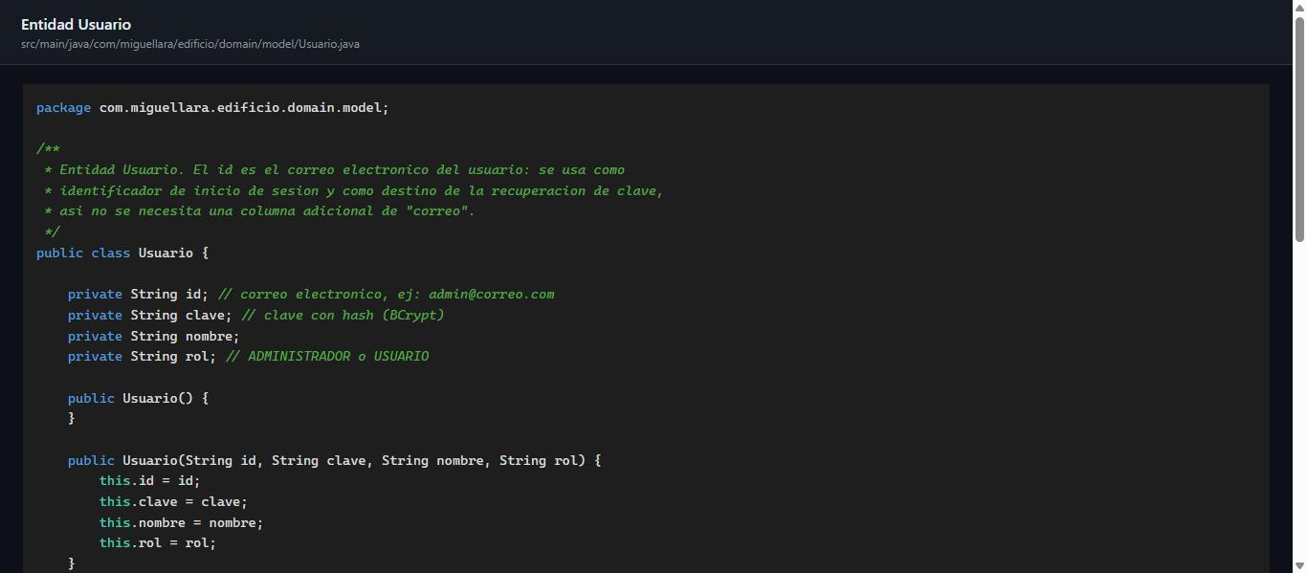

02 entidad edificio
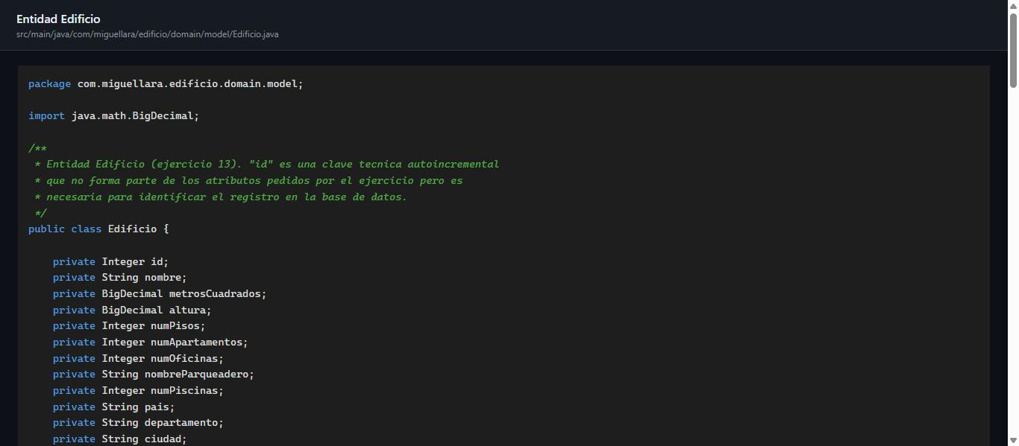

03 edificio dao
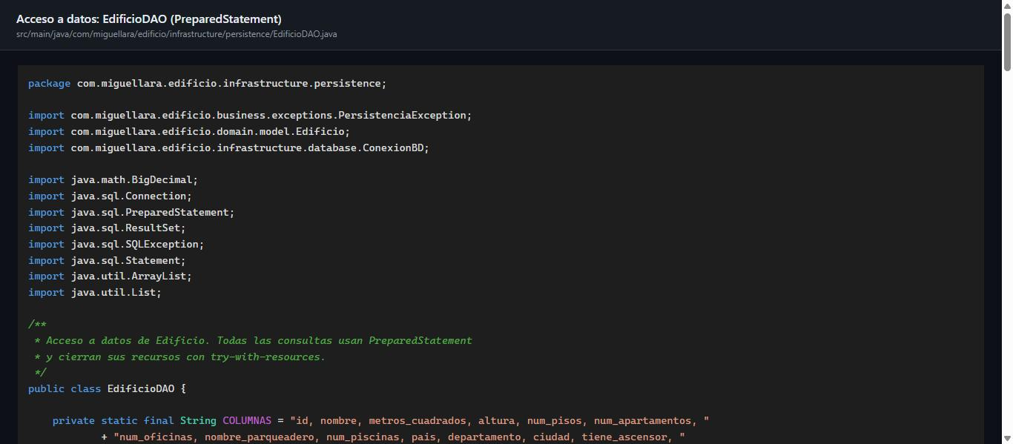

04 edificio controller
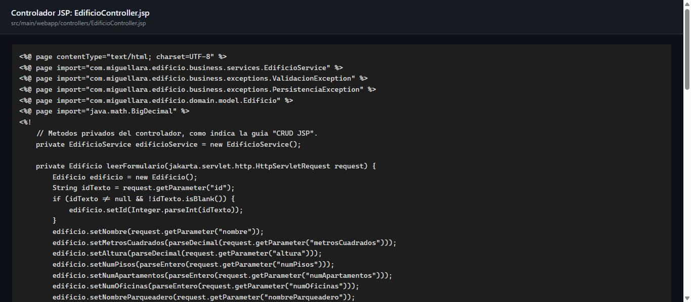

05 edificios listar
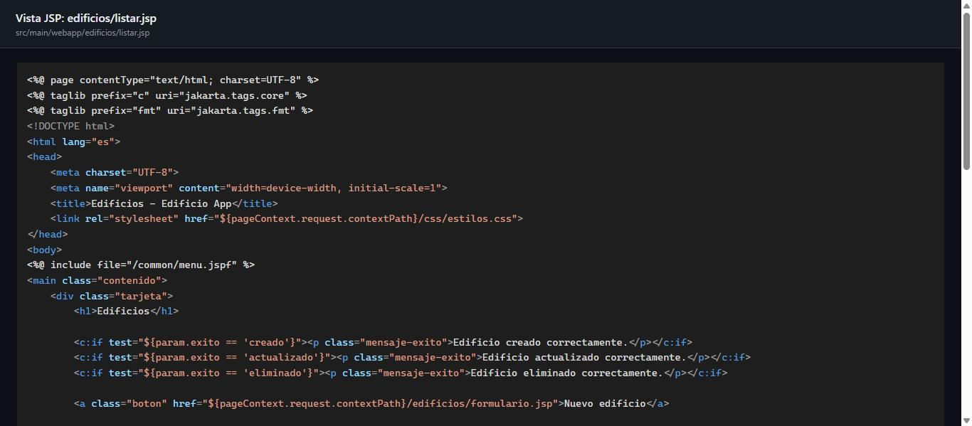

06 sesion filter
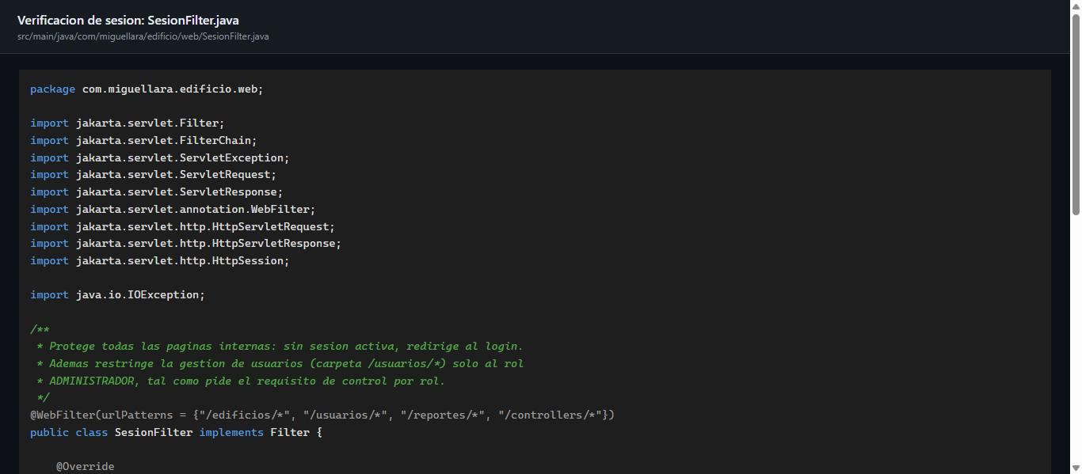

07 reporte controller
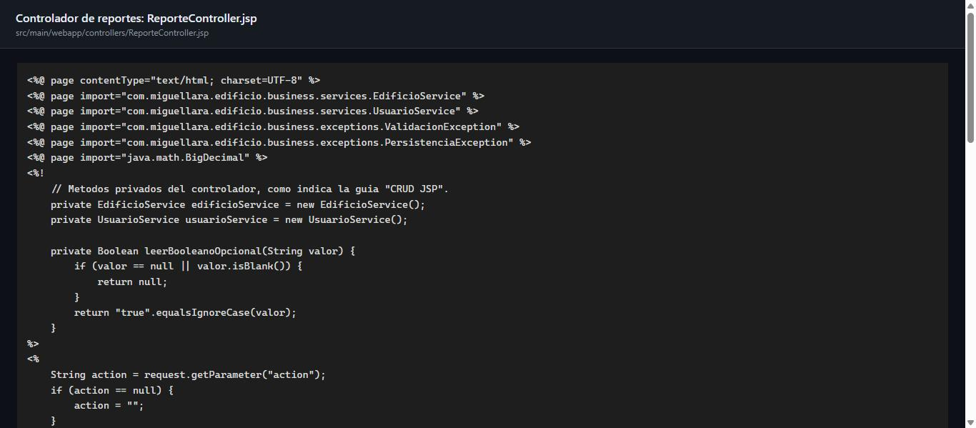

08 usuario service recuperar clave
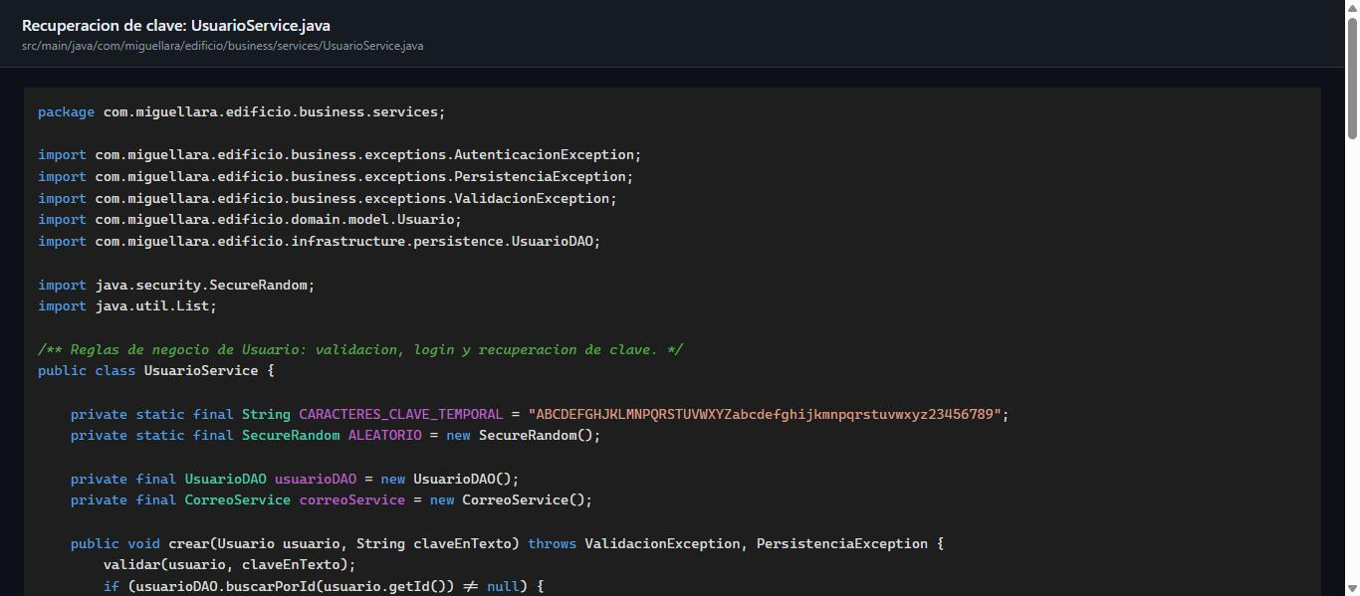

8. Capturas de la aplicacion funcionando
01 login lleno
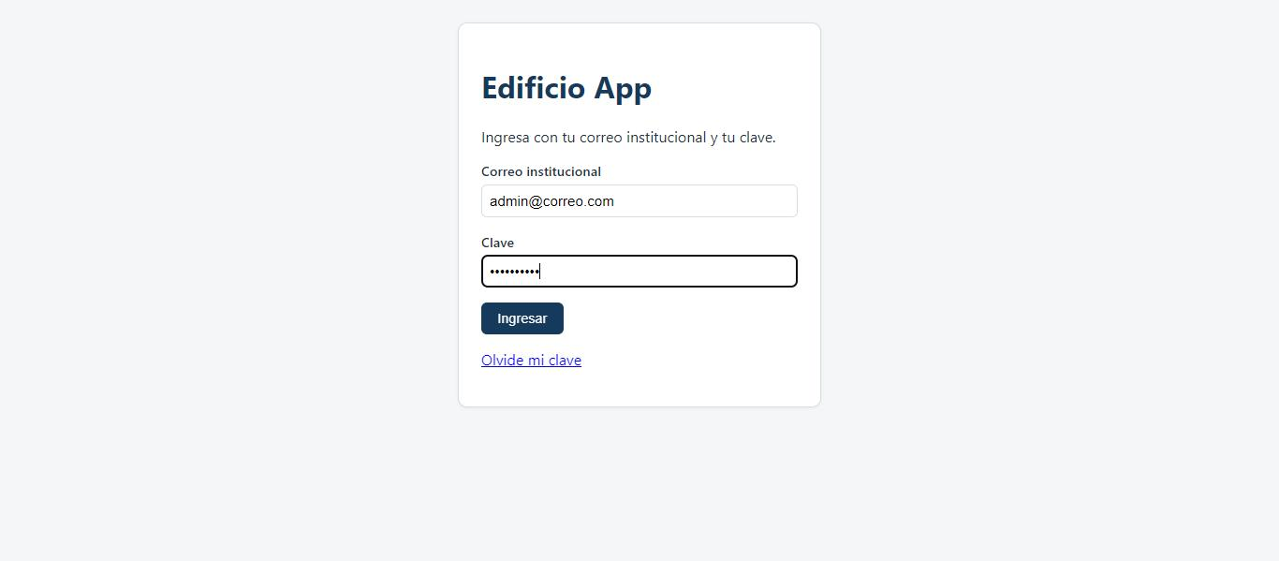

02 edificios listado
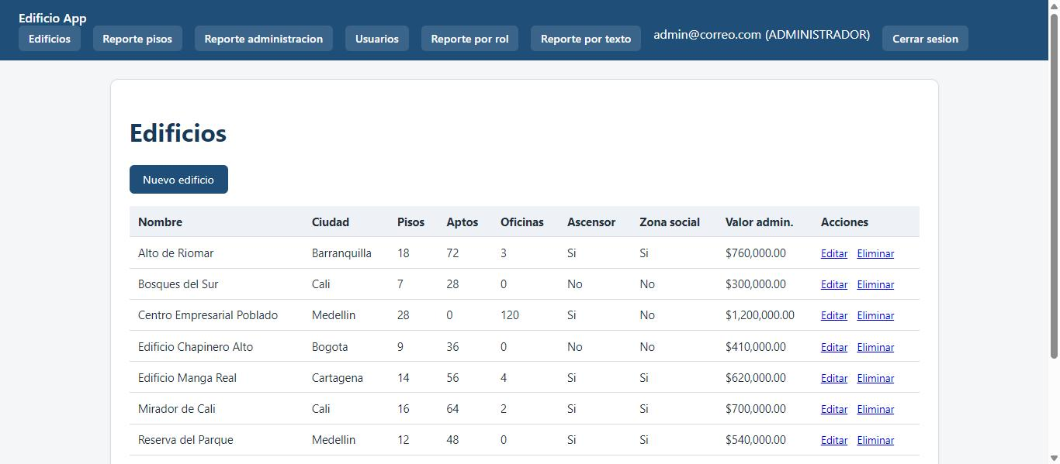

03 edificio formulario nuevo
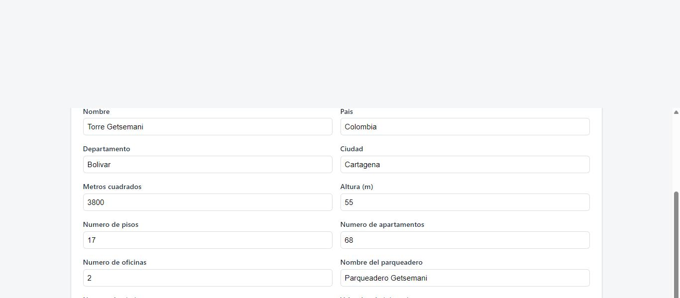

04 edificio creado
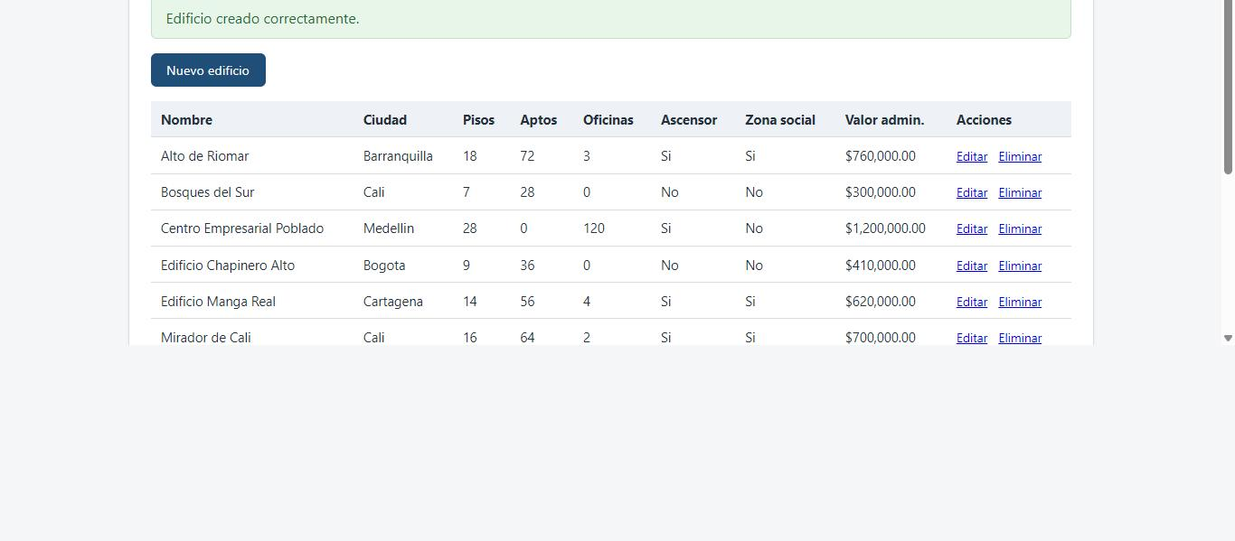

05 edificio editar
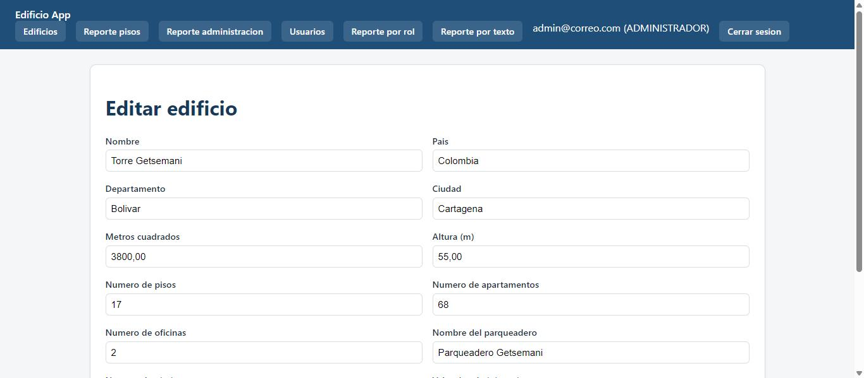

06 usuarios listado
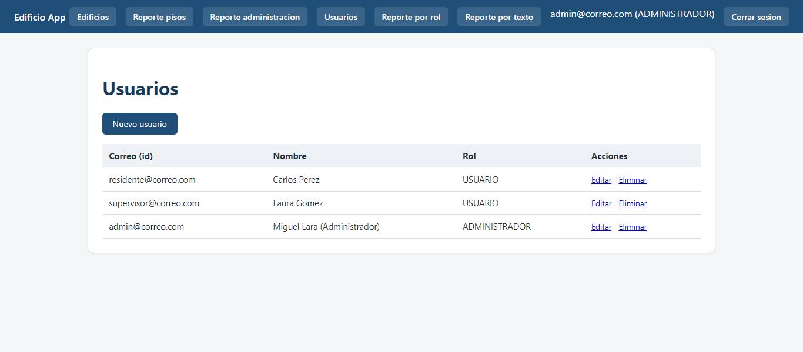

07 reporte edificio ciudad
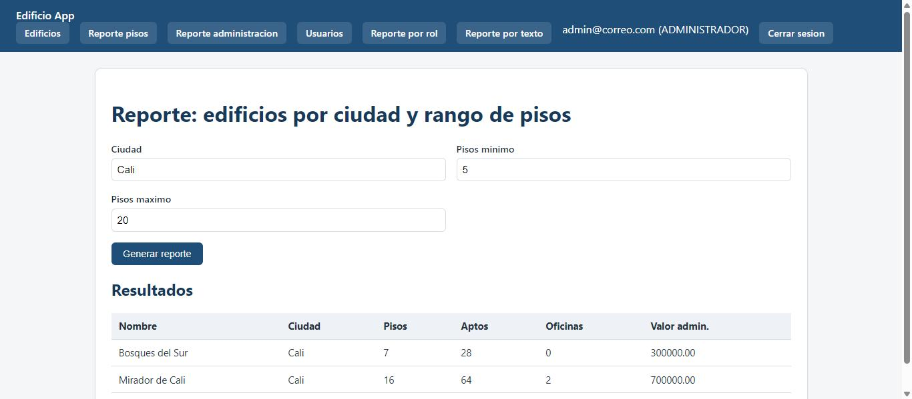

08 reporte edificio administracion
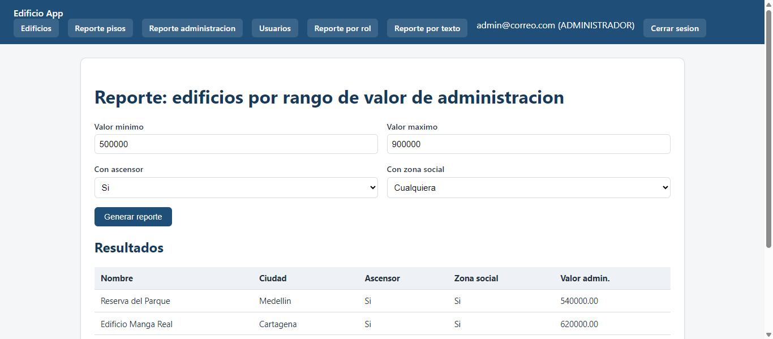

09 reporte usuario rol
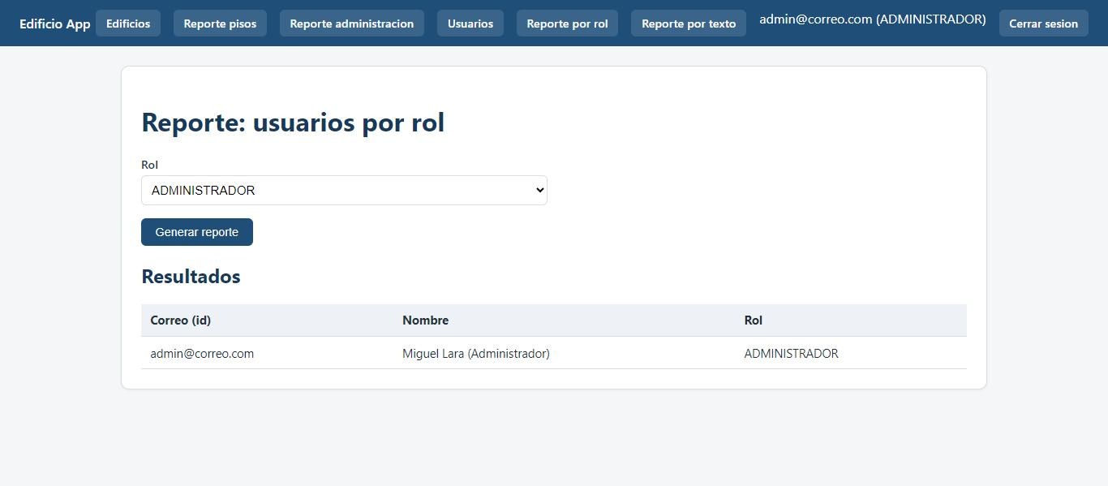

10 reporte usuario texto
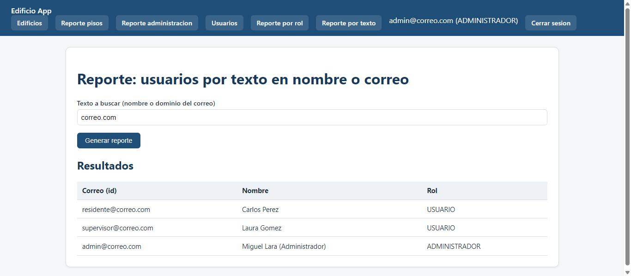

11 recuperar clave enviada
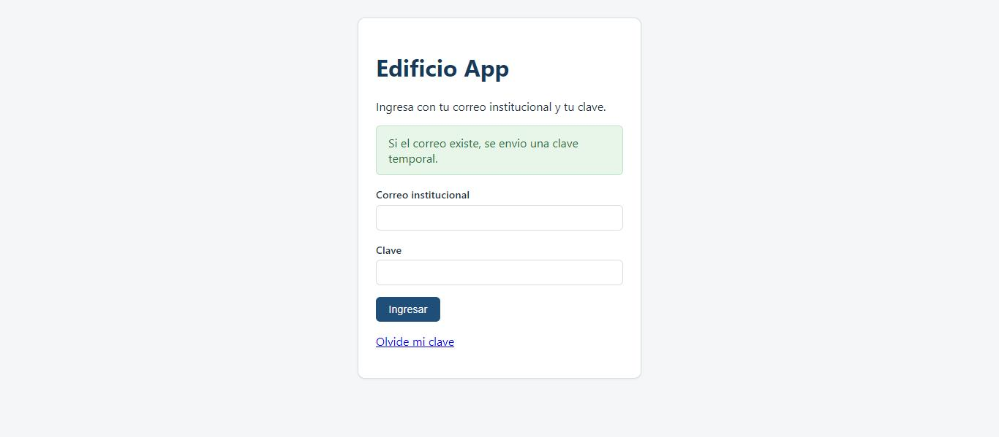

12 login con clave temporal
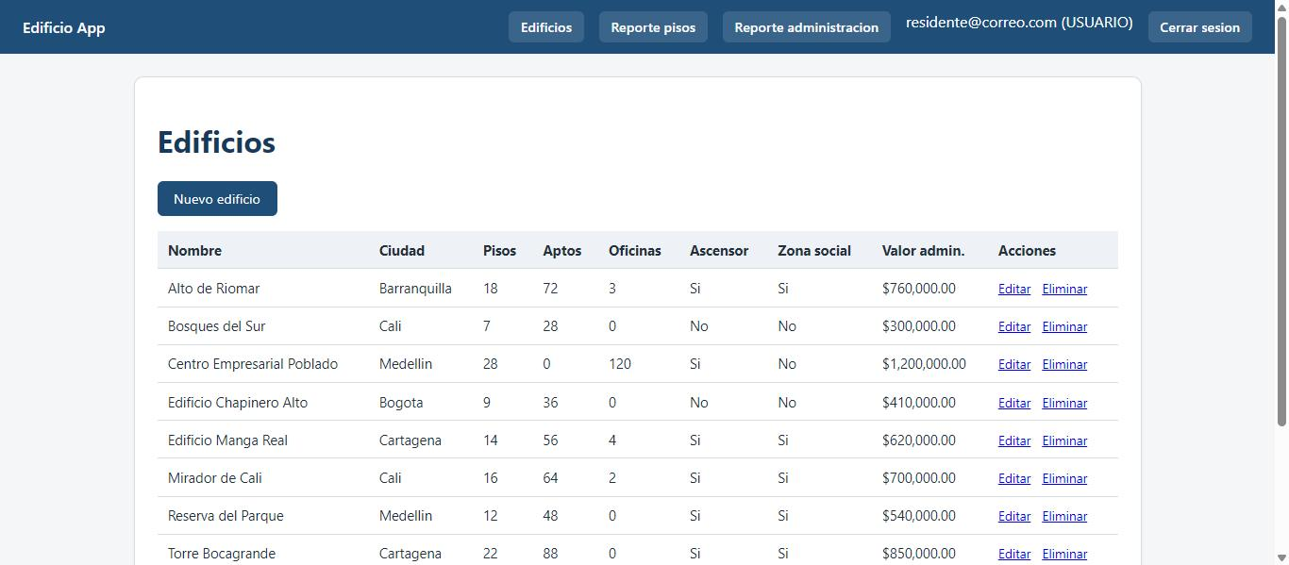

13 sin permiso por rol
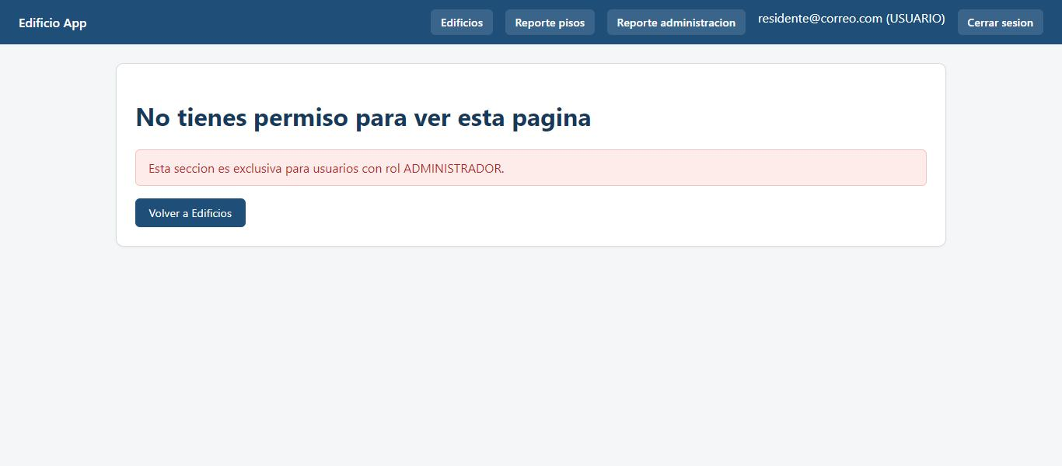

14 sesion protegida
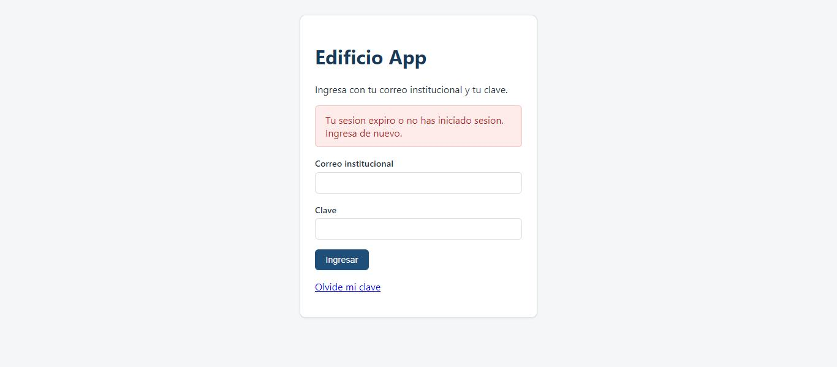

15 app desplegada produccion
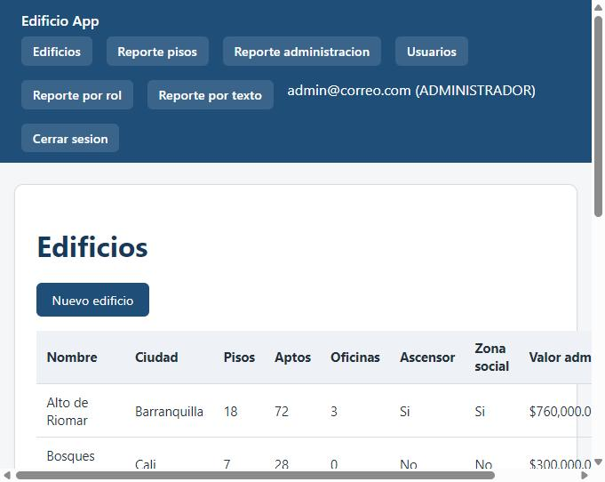

9. Historial de commits
git log --format='%h - %s' --reverse (orden cronologico, un solo autor: Miguel Lara <mlarav1@unicartagena.edu.co>):
- ﻿88fc6e0 - Configuracion inicial del proyecto Maven Servlet/JSP
- 25e2683 - Script de creacion del esquema de la base de datos
- 9a4900f - Datos de prueba: usuarios de distintos roles y edificios de ciudades colombianas
- e179a33 - Entidad Usuario del dominio
- d4f8ce1 - Entidad Edificio del dominio (ejercicio 13)
- 6aceac4 - Excepciones propias de negocio (validacion, persistencia, autenticacion)
- c85d975 - Conexion JDBC centralizada configurable por variables de entorno
- b9ecdc5 - Acceso a datos de Usuario con PreparedStatement
- 0337e62 - Acceso a datos de Edificio con PreparedStatement, incluye consultas de reportes
- 2ec5090 - Servicio de hash de claves con BCrypt
- 2718850 - Servicio de negocio de Usuario: validaciones, CRUD y login
- 2cbcb14 - Servicio de negocio de Edificio: validaciones y reportes
- 6c299b8 - Filtro de sesion: protege paginas internas y restringe usuarios al rol administrador
- 0a78af4 - Login contra la tabla usuario, sesion HttpSession y cierre de sesion
- e2de380 - CRUD de Usuario: controlador con switch(action) y vistas de listado y formulario
- 3dcf92a - CRUD de Edificio: controlador con switch(action) y vistas de listado y formulario
- 579cb00 - Menu, paginas de error/sin permiso y estilos generales responsive
- 104d03a - Reportes de Edificio: por ciudad/rango de pisos y por valor de administracion
- 16dcf0b - Reportes de Usuario: por rol y por texto en nombre o correo
- 3b168ef - Servicio de envio de correo (Jakarta Mail) para la recuperacion de clave
- 0d448a7 - Recuperacion de clave por correo: genera clave temporal, la hashea y la envia
- b4ce65e - README con arquitectura, configuracion, ejecucion local y usuarios de prueba
- 6eb23c6 - Dockerfile multi-stage (Maven + Tomcat) para el despliegue
- 2143bf8 - Capturas de codigo de las piezas clave con resaltado de sintaxis
- 2c9c01e - Capturas de la aplicacion funcionando de punta a punta
- c717b56 - Guia de sustentacion, guion, ficha de entrega y lista de verificacion
- 3cceb42 - Pendientes del proyecto y decisiones tecnicas documentadas
- e8f8858 - Actualizar pendientes con el repositorio creado y limpiar patrones del gitignore
- b52855d - Migrar de MySQL a PostgreSQL (unico motor con plan gratuito verificado en el hosting)

